小四动态
2024/2/23
来园情况
幼儿总人数：20人。今日入园：15人。
一、晨间区域
开学第三天，孩子们逐步进入状态！来园每一位小朋友都能主动打招呼、整理自己的个人物品！他们能够根据自己的喜爱，去挂区域牌，但是还有个别孩子容易忘记哦！
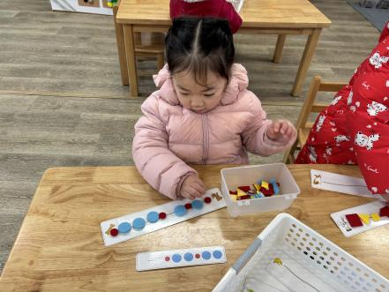 | 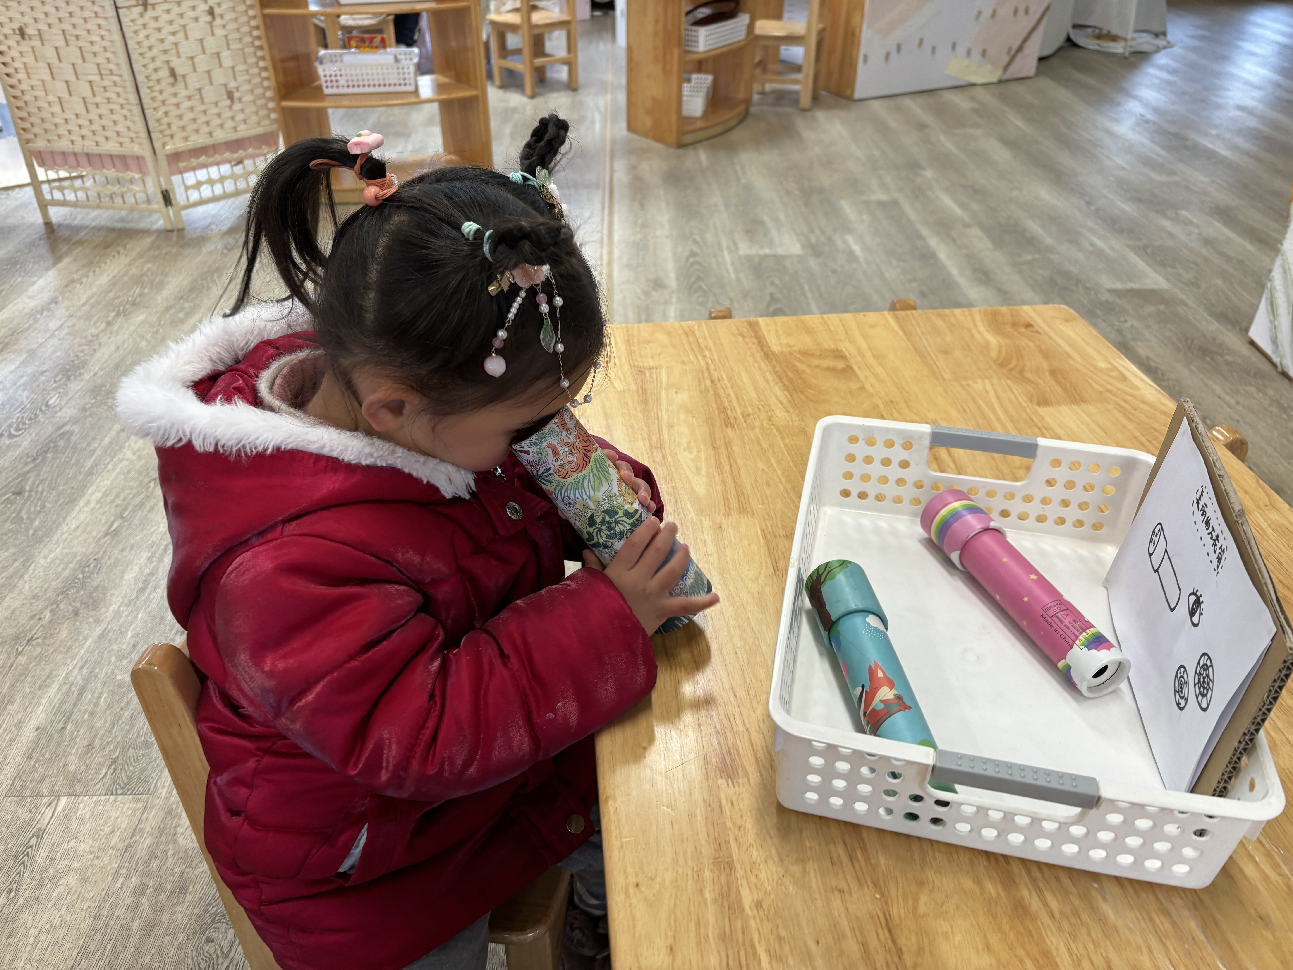 | 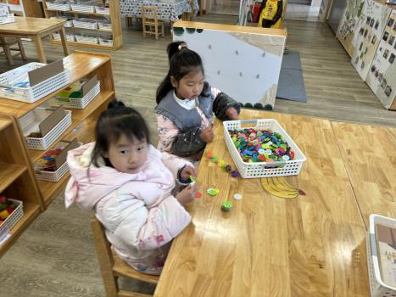
宝贝们自由选择区域，最热门的是娃娃家、图书区、智慧区。
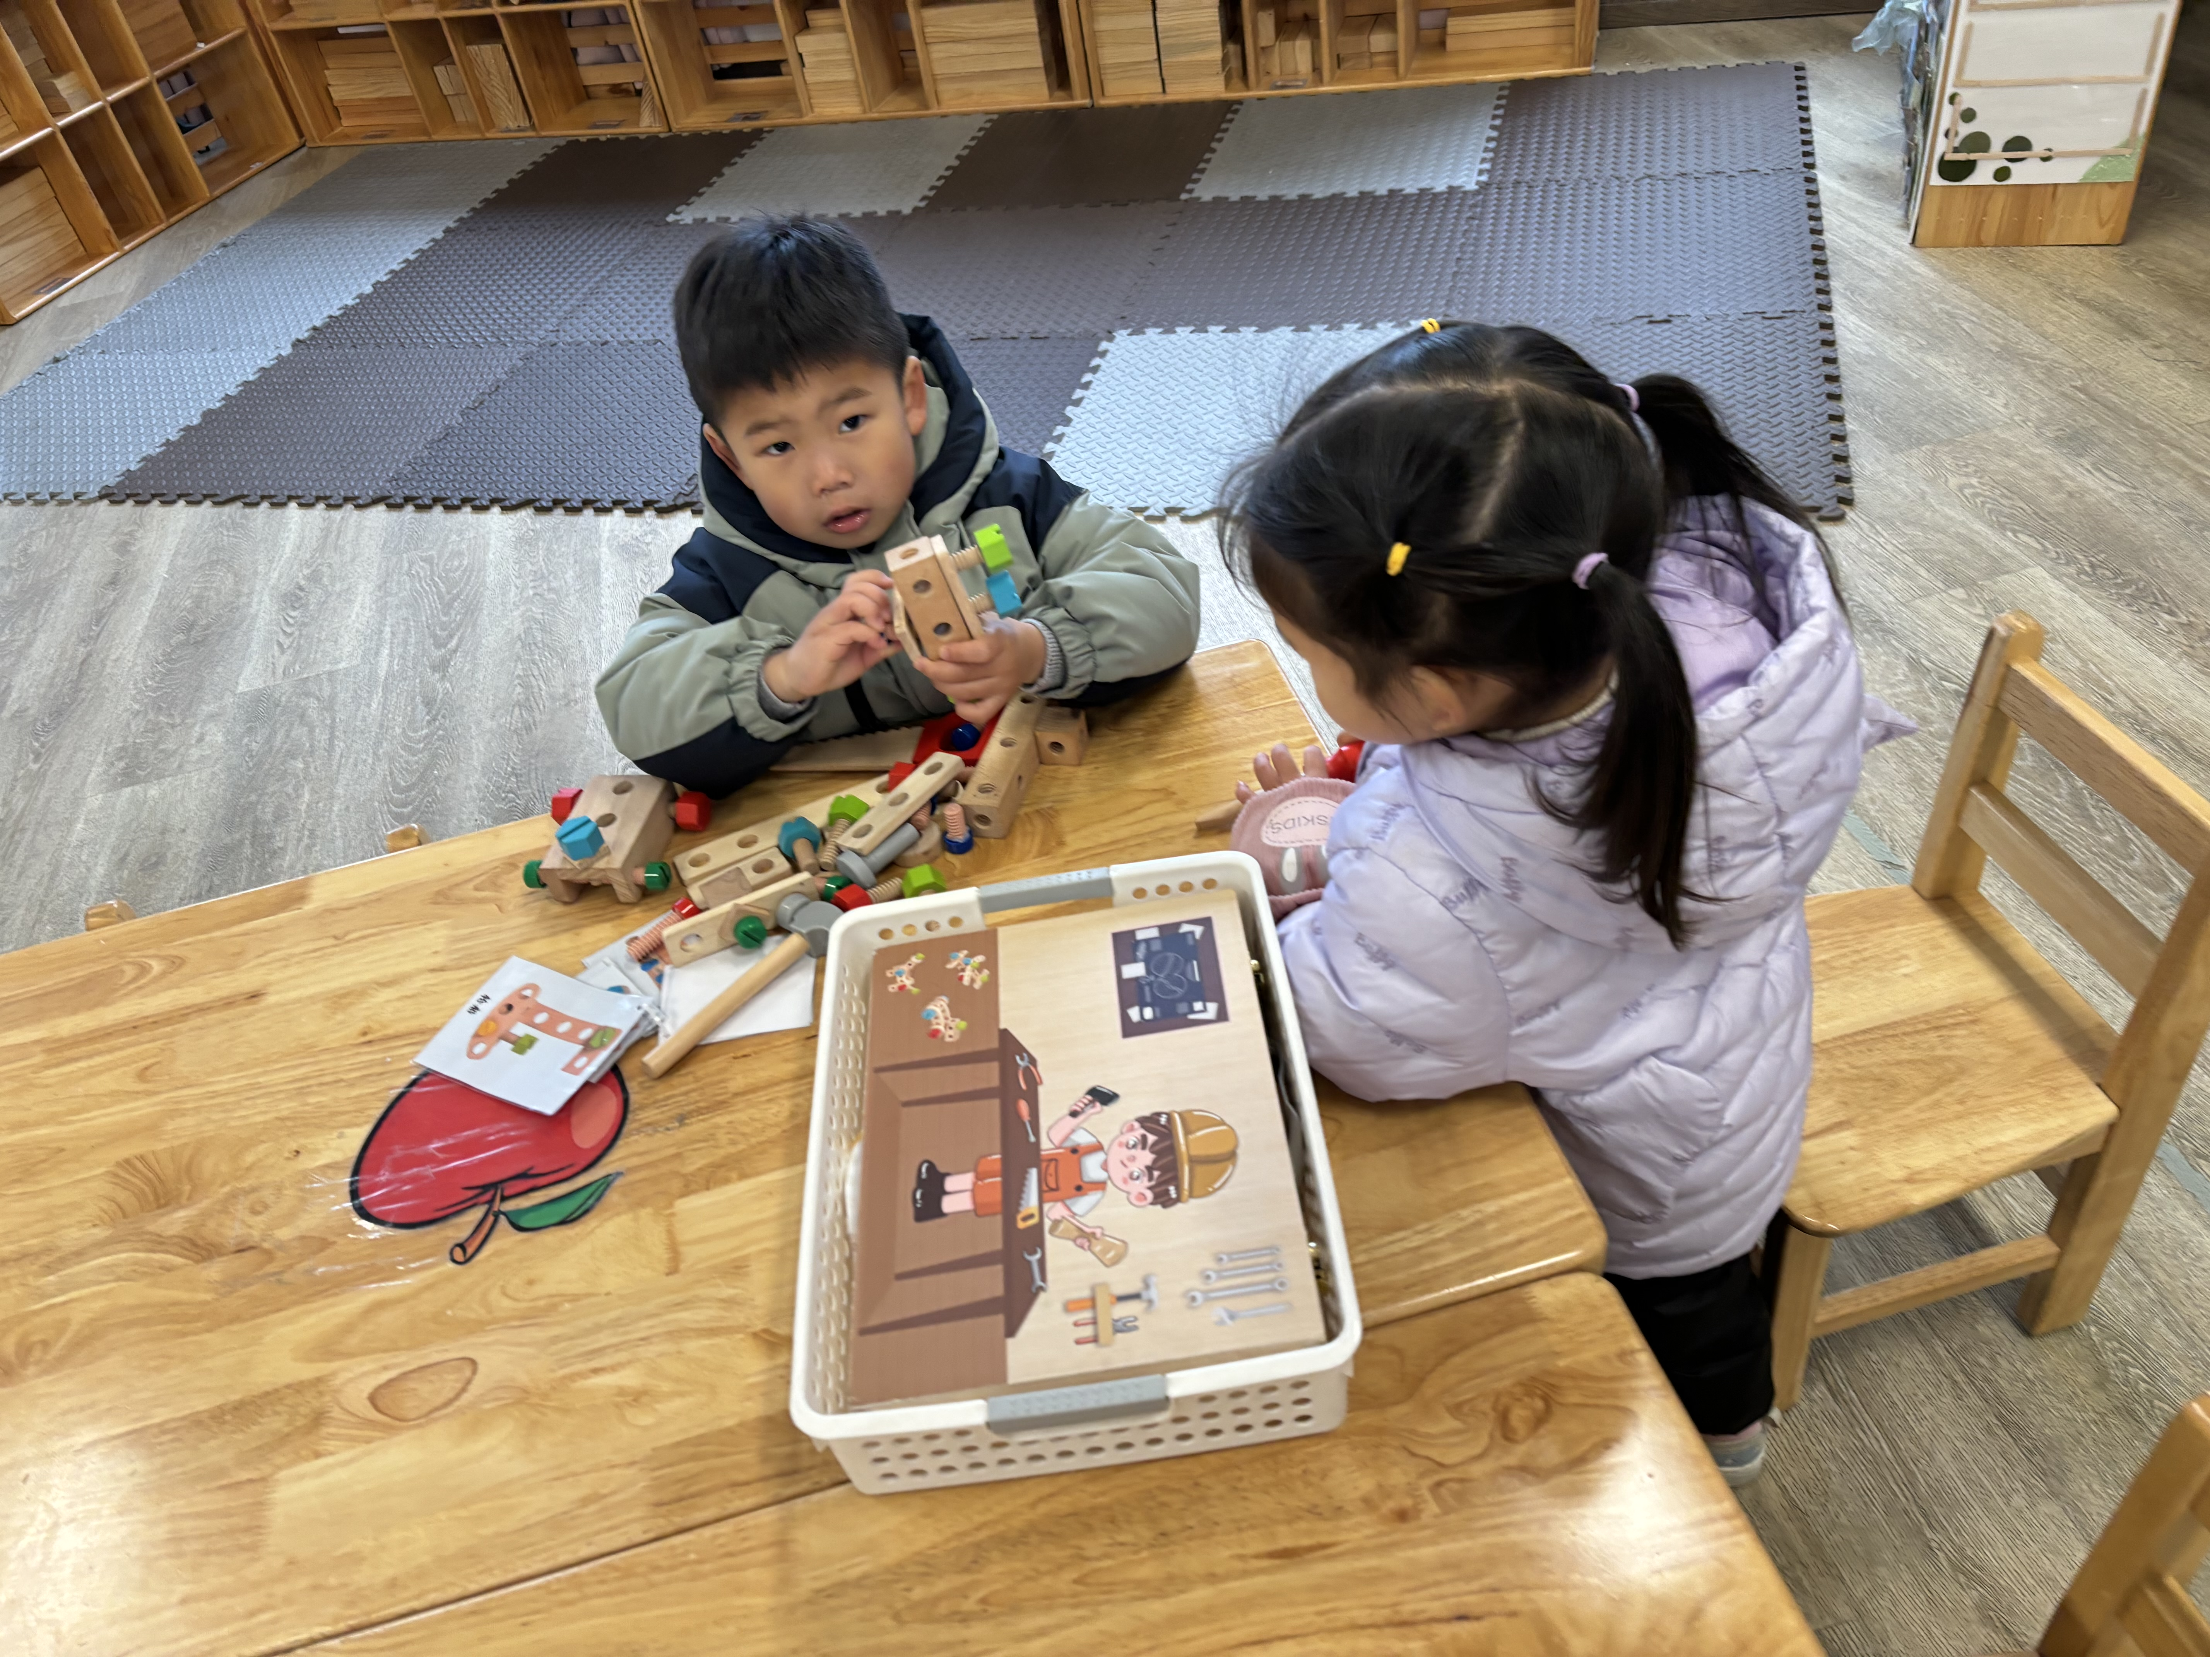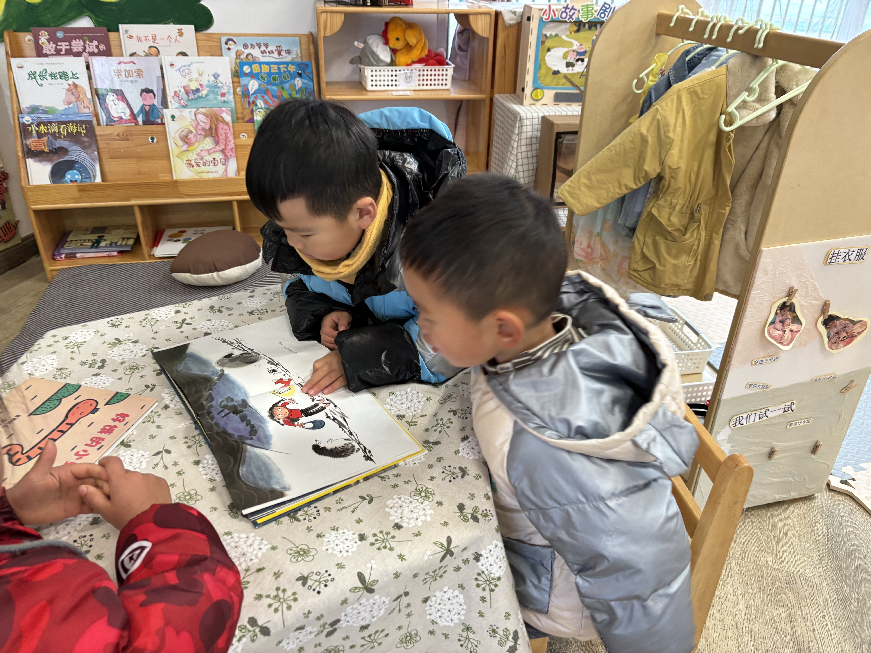
新的一年，部分孩子由独立游戏到同伴游戏，人际交往正逐步发展。

二、半日活动《元宵》
宝贝们你们知道正月十五是什么节吗？制作元宵需要用到什么材料吗？今天我们一起认识、制作美味的元宵吧！
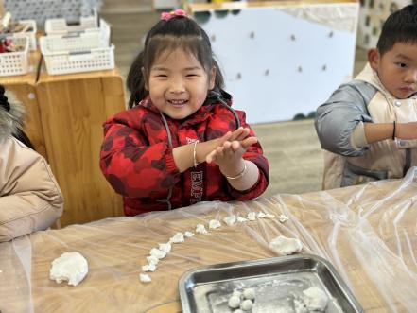 | 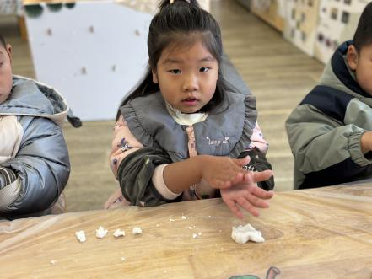 | 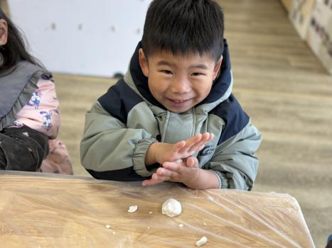
我们分一分，搓一搓，真开心！
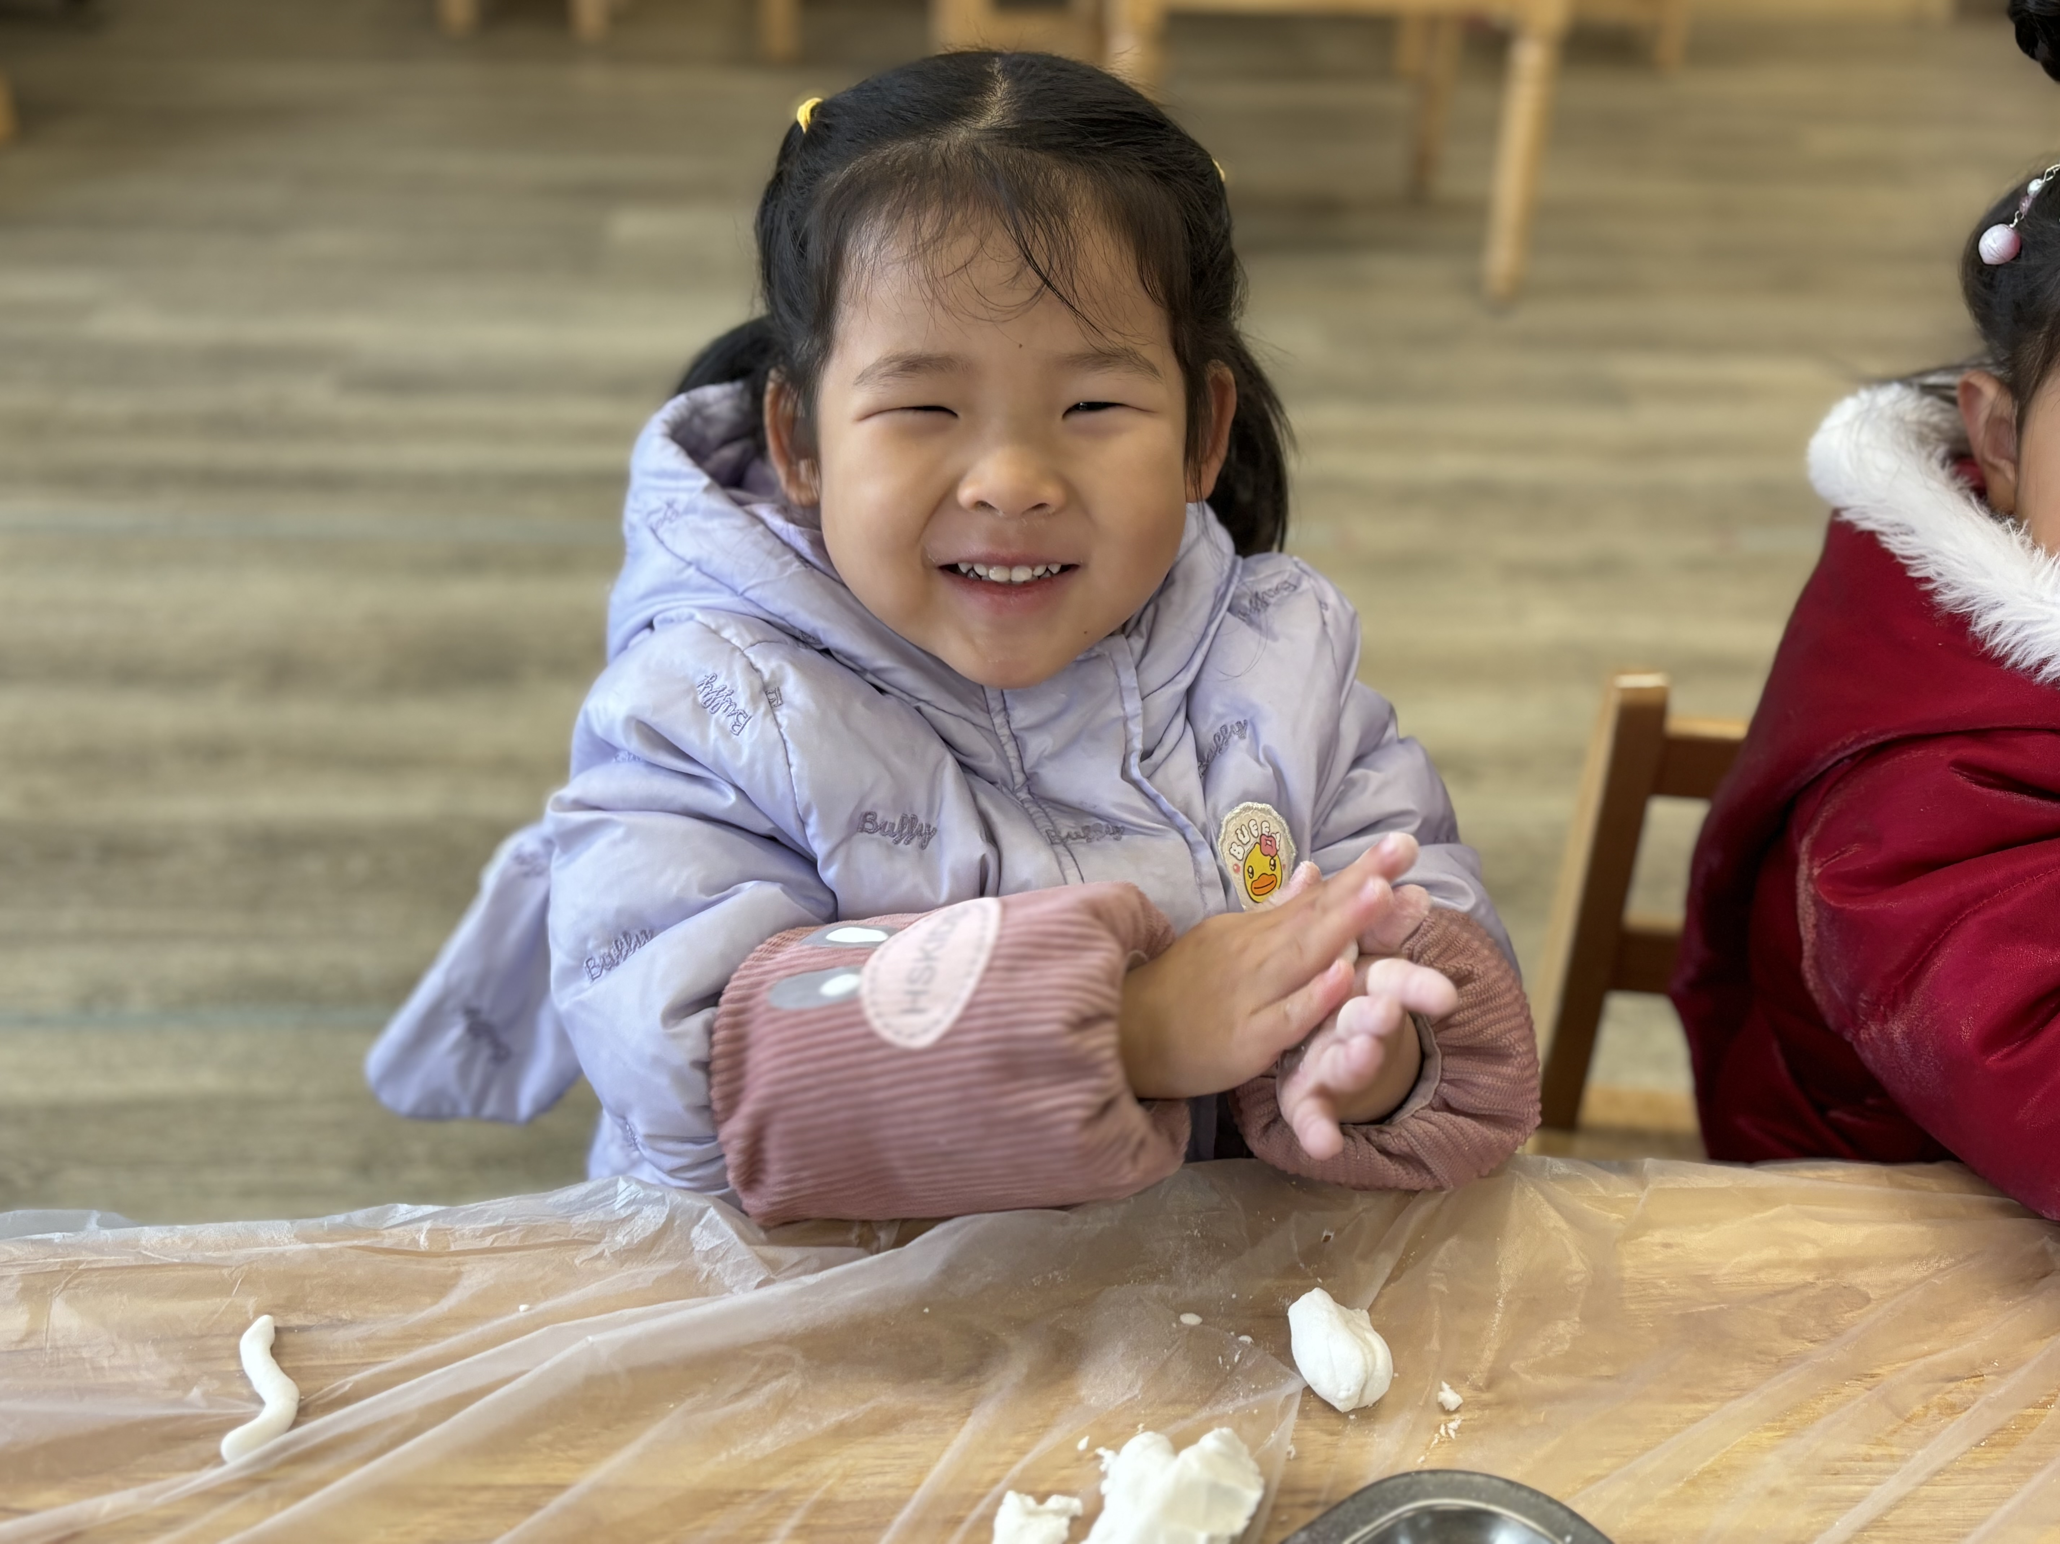 | 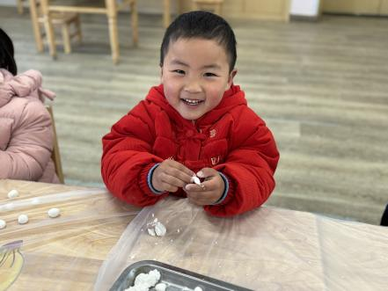 | 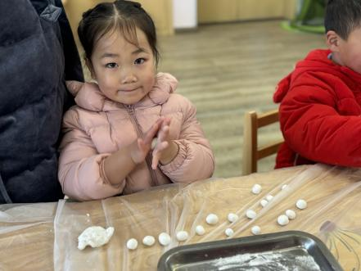
“哈哈，我的元宵搓的大大的”“我的小小的！”
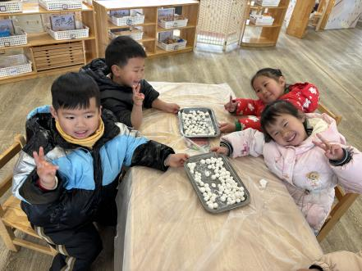 | 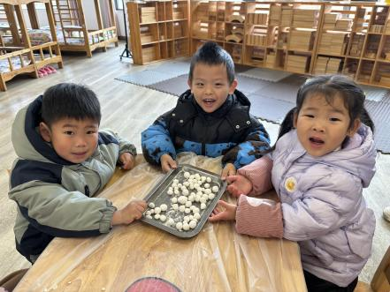 | 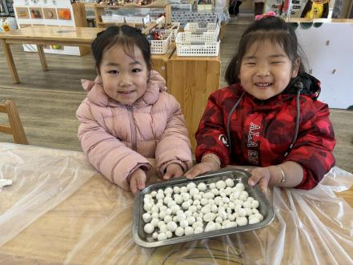
看看我们的成果吧！

温馨提示：
1.近期路况较差，请小朋友们注意来离园路上的安全哦！
2.天气较凉，注意保暖！在家多吃温性食物！祝大家元宵节快乐！

